FICHE PRATIQUE

AIDE FINANCIERE
pour les élèves des écoles de musique
Année 2022-2023
Riche d’un réseau de 17 écoles de musique associatives, la pratique musicale en amateur tient une place importante à Strasbourg et fait partie du quotidien de nombreux concitoyens qui partagent leur passion avec leur entourage ou avec leurs proches. Les écoles de musique y contribuent fortement en offrant un cadre d'exercice de la pratique en amateur, centré sur l'apprentissage et sur l'épanouissement des élèves de tout âge.
Pour l’année scolaire 2021–2022, les 17 écoles de musique de Strasbourg enseignent cet art à 3 555 élèves.
La Ville de Strasbourg apporte son soutien aux écoles de musique par une politique volontariste axée sur la diversité des publics, à ce titre, un dispositif prévoit des aides financières.

Quels élèves ?
- Les personnes domiciliées à Strasbourg
- Les personnes dont le quotient familial est inférieur ou égal à 900.

Quels montants pour ces aides financières ?
- Quotient de 0 à 350 : 250 €
- Quotient de 351 à 550 : 210 €
- Quotient de 551 à 750 : 190 €
- Quotient de 751 à 900 : 150 €*
*quotient 751 à 900 = nouvelle tranche pour l’année 2022-2023
Attention : l’aide ne peut pas dépasser 90 % des frais d’écolage.
Exemple :
Pour un cours d’éveil musical à 150 € l’année, avec un quotient familial à 500 : l’aide est de 210 € (référence au quotient) mais ne devant pas dépasser 90% des frais d’inscription, l’aide sera de 135 €. La famille paiera donc 150 € -135 € = 15 € pour l’année.

Quelles modalités pratiques ?
Concrètement, pour bénéficier de l’aide financière, l’élève renseigne un formulaire de demande auprès de son école de musique en fournissant une attestation de quotient familial. Sur la base de ces éléments, les frais d’inscription demandés par l’école sont réduits selon le barème donné ci-dessus. La différence pour l’école de musique est ensuite compensée par une subvention versée par la Ville à l’école de musique concernée.

Quelles pièces justificatives ? (à remettre à l’école de musique au moment de l’inscription)
- La fiche de demande renseignée, datée et signée (une demande par élève)
- L’attestation de la CAF présentant le quotient familial et l’adresse de l’élève
- Un justificatif de domicile uniquement si l’adresse n’apparait pas sur l’attestation CAF ou si l’adresse n’est pas l’adresse de domiciliation actuelle.

Information complémentaire :
Si l’élève n’a pas de quotient familial CAF, il peut demander à la Mairie de quartier ou à un assistant social au centre administratif de la Ville de Strasbourg de calculer son quotient familial qui pourra établir une attestation à joindre à la demande de Bourse. Pour cette démarche, il faut fournir les pièces justificatives suivantes :
- Pièce d’identité
- Avis d’imposition le plus récent
- Livret de famille si la personne à plusieurs personnes à charge
- Toutes les personnes à charge doivent apparaitre sur l’attestation (il faut le préciser au travailleur social sui fournit le document).

Calendrier

Sept-octobre :
La demande d’aide financière est à remplir par l’élève ou la famille de l’élève auprès de l’école de musique au moment de son inscription en début d’année scolaire.
Formulaire fourni par l’école de musique :
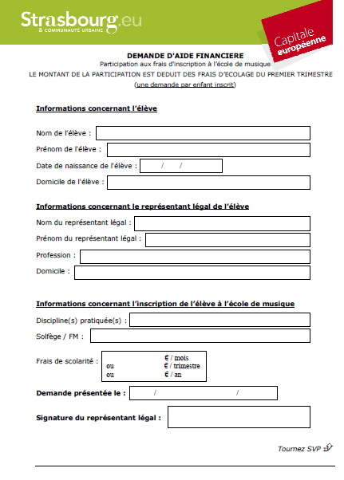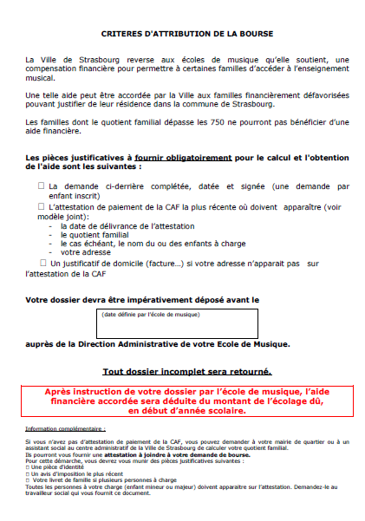

Nov - Déc :
Les écoles de musique renseignent un tableau excel élaboré par la Ville qui présente l’ensemble des demandes nominatives (1 ligne par demande) et envoient à la Ville les pièces justificatives pour chaque élève (formulaire demande d’aide financière + attestation CAF et justificatif de domicile si nécessaire).
Janv - Février :
Instruction des demandes par la Ville et échanges en cas de besoin avec les écoles de musique.
Mars-Avril :
Délibération en conseil municipal pour le versement des subventions aux écoles de musique pour favoriser la pratique musicale des strasbourgeois les plus défavorisés.

Contact
Direction de la Culture – Mission développement des publics
Anouk Brocard – anouk.brocard@strasbourg.eu – 03 68 98 69 56
Attention il s’agit d’un contact pour les écoles de musique et non pour les élèves des écoles de musique (les élèves sont en contact avec l’école de musique directement).

